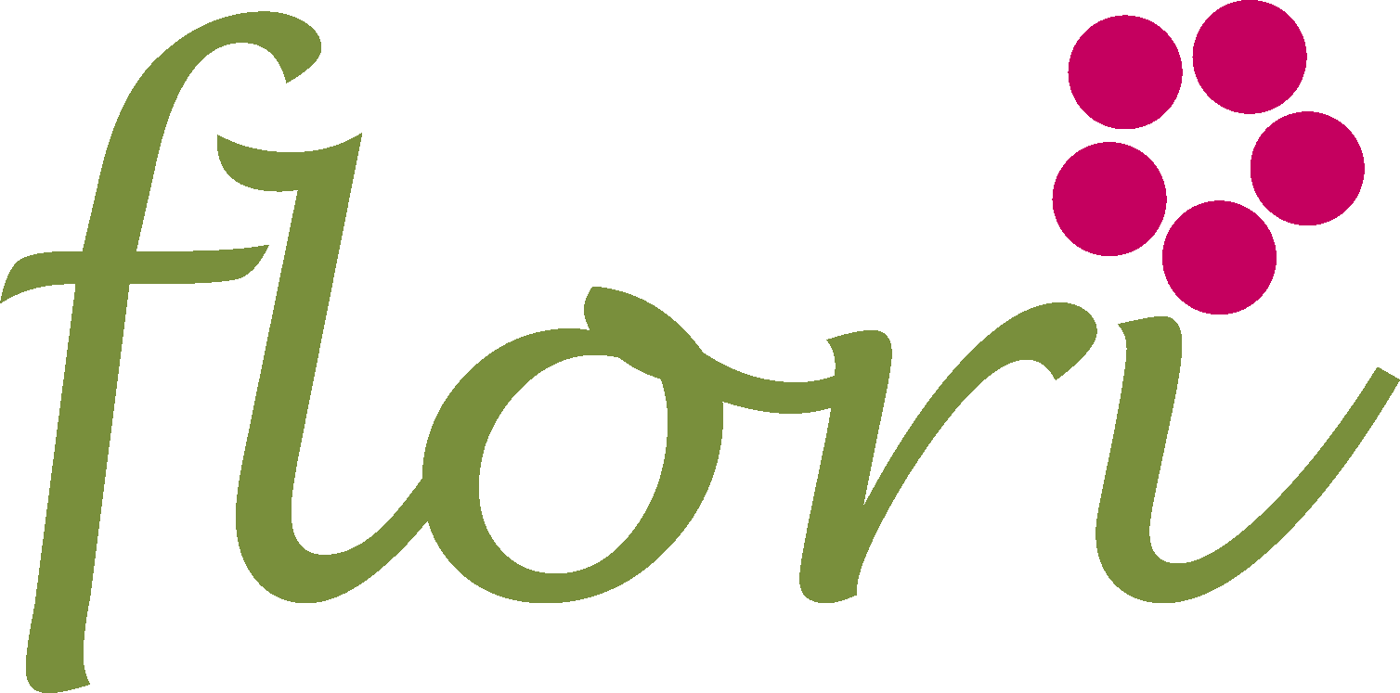
Gewächshaus – Serra

Vorteile des flori Gewächshauses:  - „Treibhauseffekt“ – höhere Temperatur, deshalb besseres Wachstum  - UV-beständige Profi Treibhausfolie  - Schnelle Montage (1 Stunde)  - Alle Rohre haben die gleiche Länge und können nicht verwechselt werden  - Breite kann angepasst werden  (von 250 bis 300 cm)  Wo soll das Gewächshaus aufgestellt werden?  Das Gewächshaus sollte an einem geschützten Ort im Garten oder auf einem weichen Untergrund aufgestellt werden, da die Stangen in den Boden gerammt werden. | Vantaggi della serra flori:  - “Effetto serra” - Temperatura più alta – Miglior crescita  - Foglio serra resistente ai raggi UV  - Montaggio veloce (1 ora)  - Tutti i tubi hanno le stesse misure e sono interscambiabili  - Larghezza variabile (250 – 300 cm)  Dove montare la serra?  Montare la serra in un posto protetto nell’orto o su terra morbida perché bisogna a piantare i tubi nel terreno.

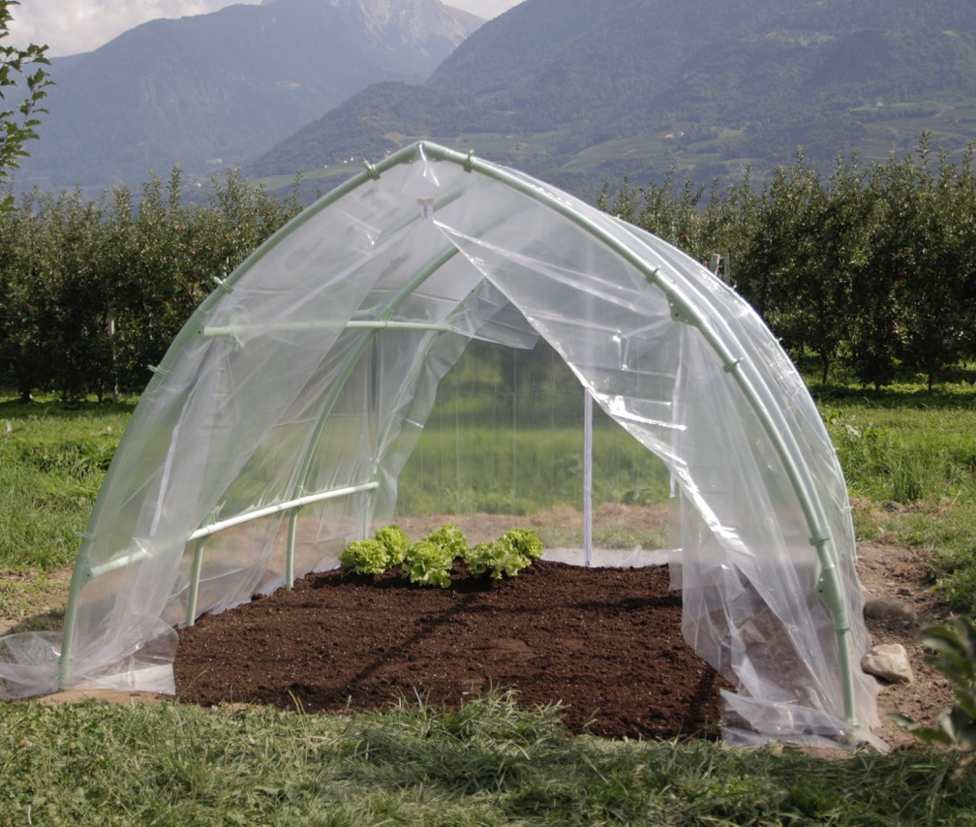
Die Eigenschaften des flori Gewächshauses:

- Kunststoffrohre und Verbinder
- 2 Türen mit Reisverschluss
- Clips zum einfachen Befestigen und Abnehmen der Folie
- Wird als Bausatz geliefert

Le caratteristiche della serra
per pomodori flori:

- Tubi e connettori di plastica
- 2 porte con chiusura zip
- Clips per il montaggio del telo
- Viene fornita smontata

Beschreibung - Descrizione | Art.
Gewächshaus flori – Serra flori, Höhe – altezza ca. 200 cm  Länge - lunghezza 300 cm, Breite - larghezza 250/300 cm | 27776

